


INSTITUTO NACIONAL

CANTON LOURDES

“
FASE 2 “

INTEGRANTES:

#
19
Gustavo Josué Contreras

Perez

#
22
Aarón de Jesús Fuentes

Guevara

#
Jose Alejandro Vigil Lopez
35

P
RO
FESOR:

J
avier A
rturo

Garci
as Mineros

ASIGNA
TURA:

Tecnolog
ía 3

MOD
ULO:

2

GRADO:

3
°

SECCI
ÓN
:

“
B
”

AÑO:

2026

INDICE:
Introducción: 3
Diagrama de caso de usos: 4
Diagrama de flujo: 5
Matriz de Requerimiento: 5
Diagrama de clase: 6
Diagrama de secuencia: 6
Wireframes: 8
Diagrama Entidad Relacion: 8
Conclusión: 9

Introducción:
El sistema Asistencia INDEL busca digitalizar el control de asistencia, horas de servicio social, méritos, déméritos y expedientes del Instituto Nacional Cantón Lourdes, actualmente llevado en papel o Excel con errores y demoras; el sistema web involucra a docentes, administración, dirección y estudiantes, y el documento recorre desde el análisis (casos de uso, flujo, requerimientos) hasta el diseño técnico (clases, secuencia, wireframes y base de datos).

Diagrama de caso de usos:
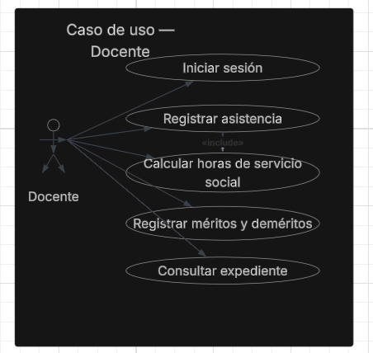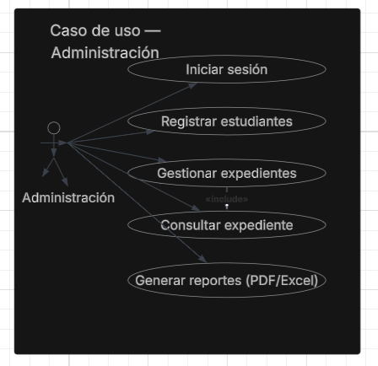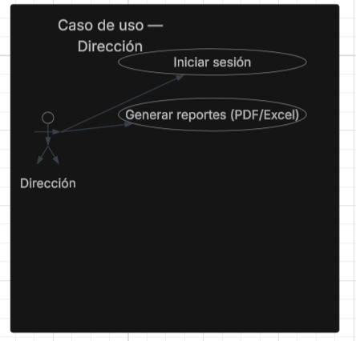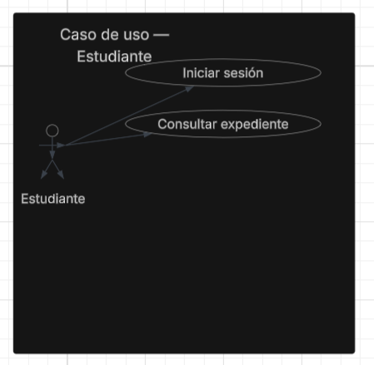
Actor | Rol | Descripción
Docente | Registro | Registra la asistencia diaria, las horas de servicio social, y los méritos/déméritos de los estudiantes a su cargo.
Administración | Gestión | Administra los datos maestros de estudiantes, gestiona los expedientes y genera los reportes oficiales.
Dirección | Consulta | Consulta reportes y estadísticas generales de asistencia y servicio social para la toma de decisiones.
Estudiante | Beneficiario | Consulta su propio expediente para verificar que sus datos, horas y méritos/déméritos estén correctos.

Diagrama de flujo:
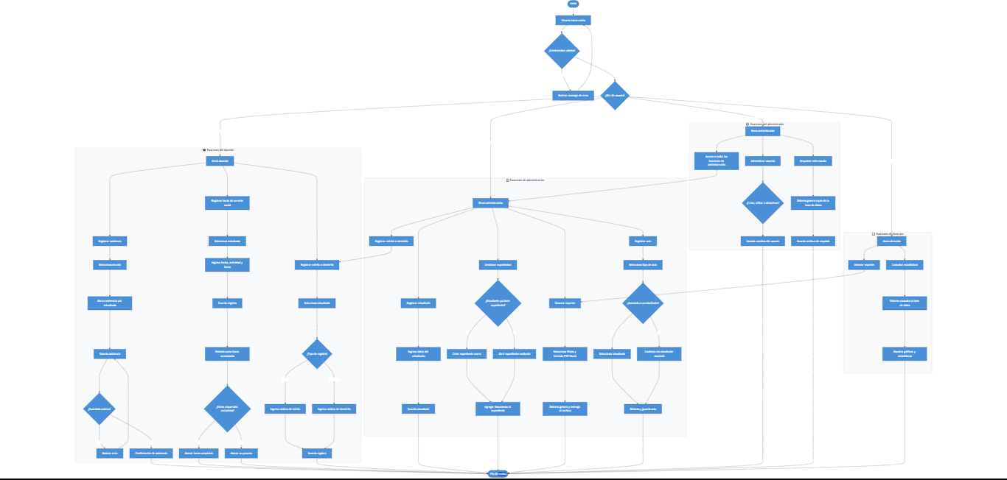

Matriz de Requerimiento:
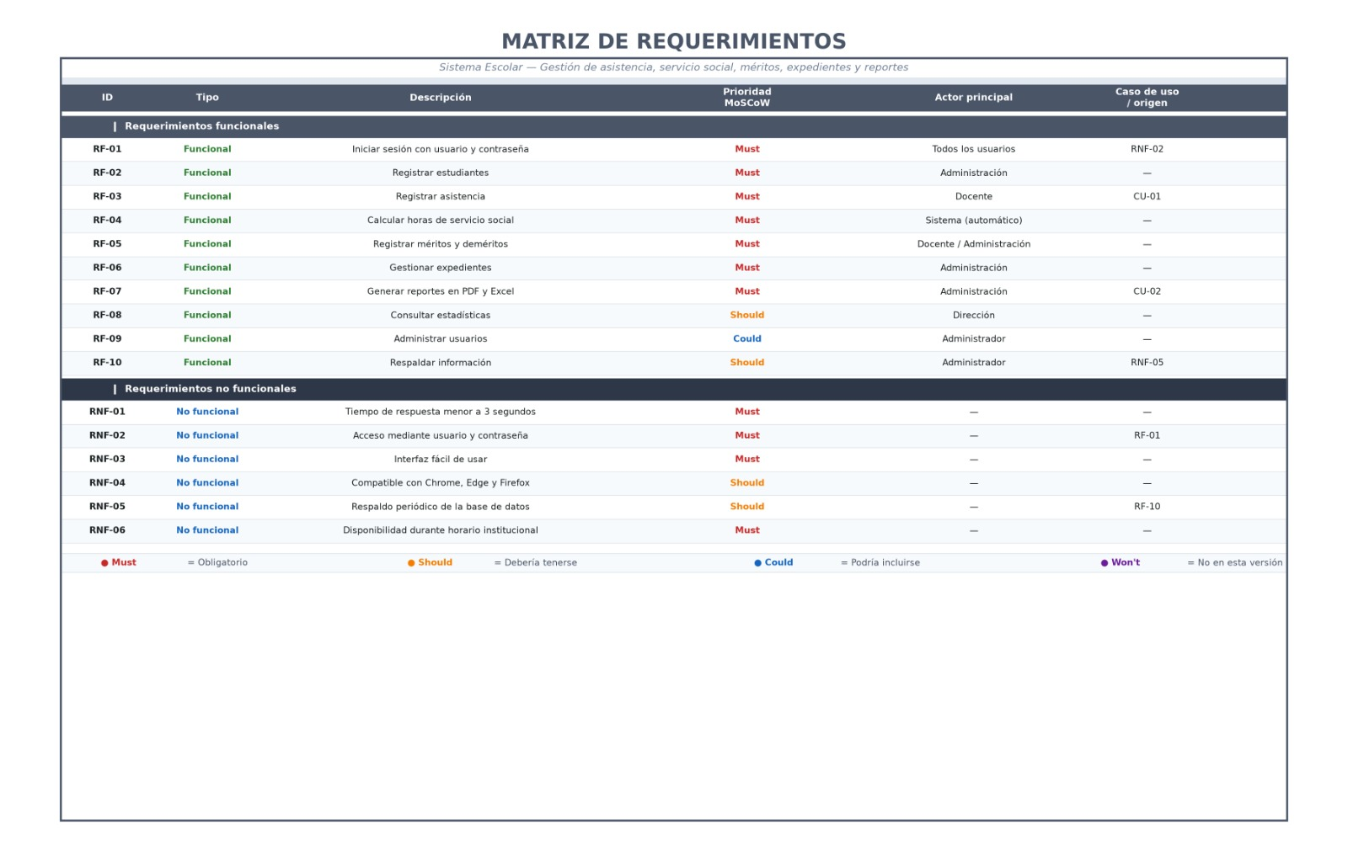

Diagrama de clase:
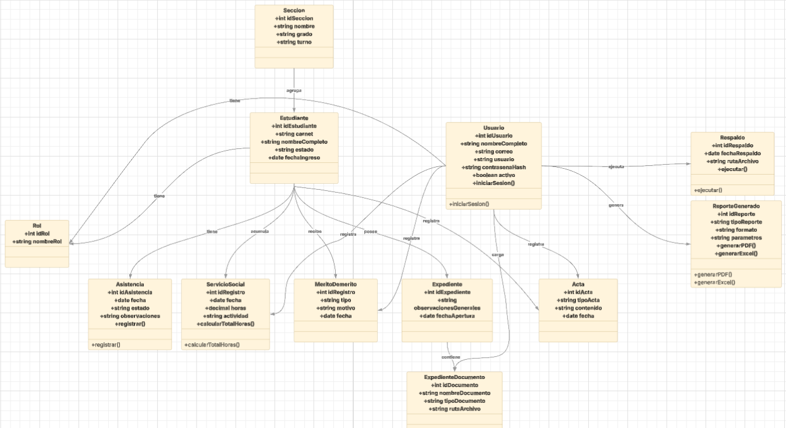

Diagrama de secuencia:
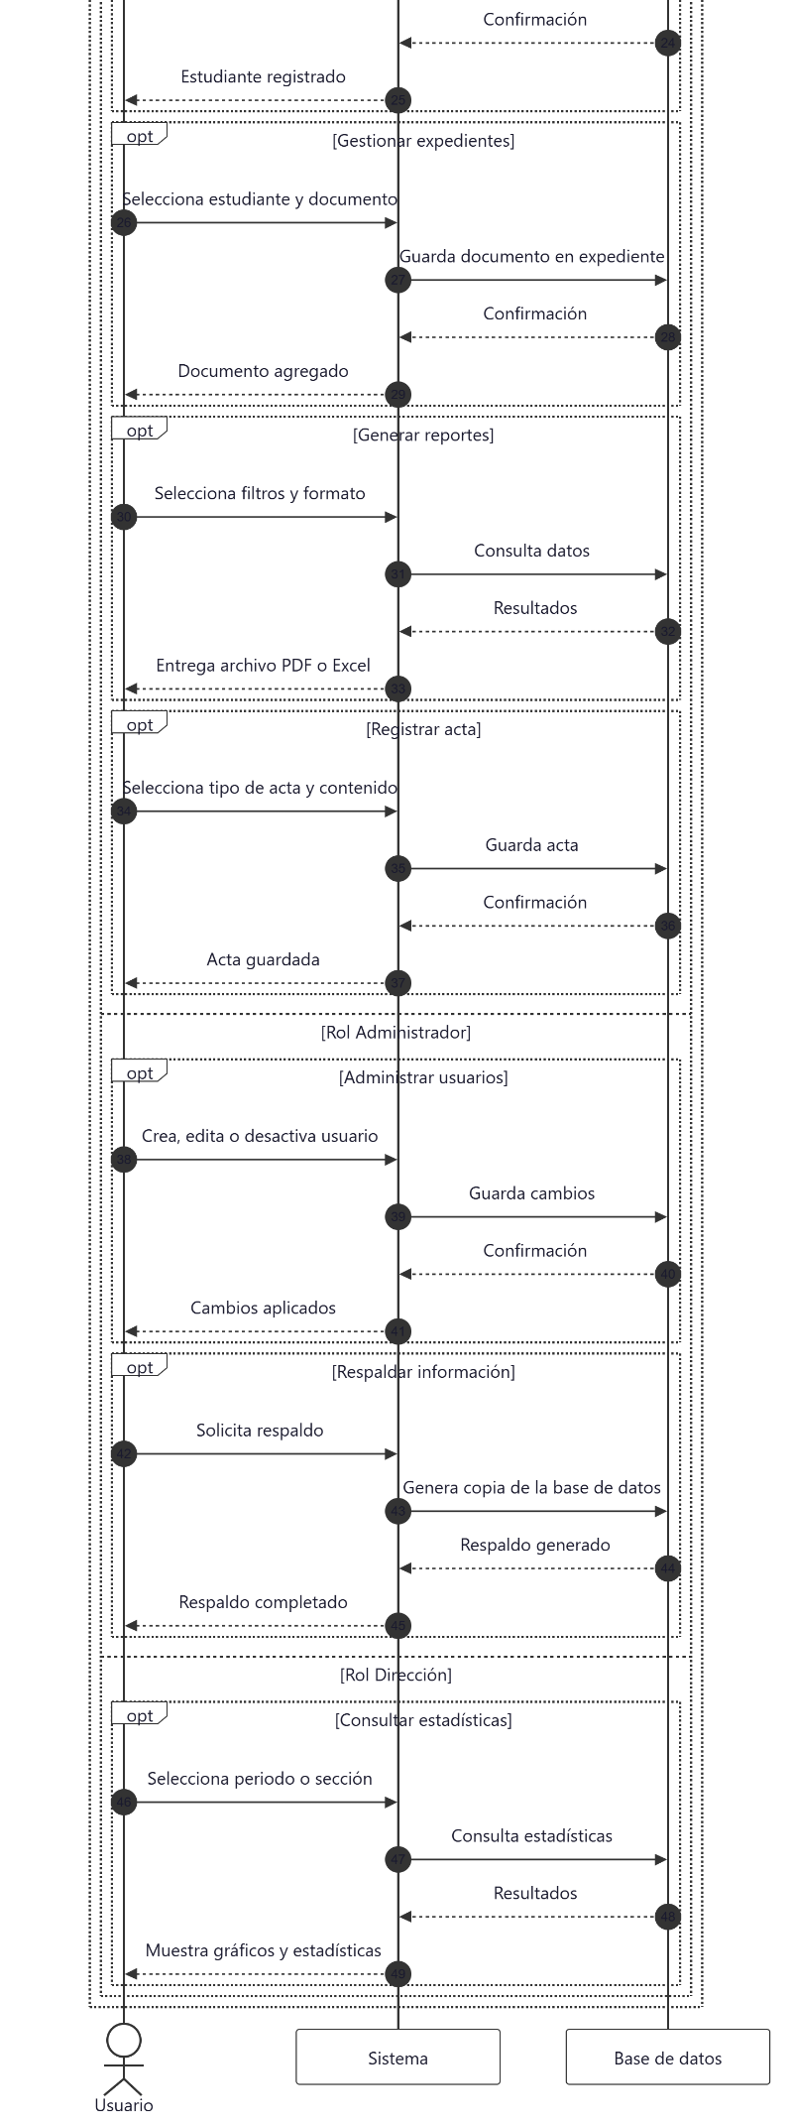
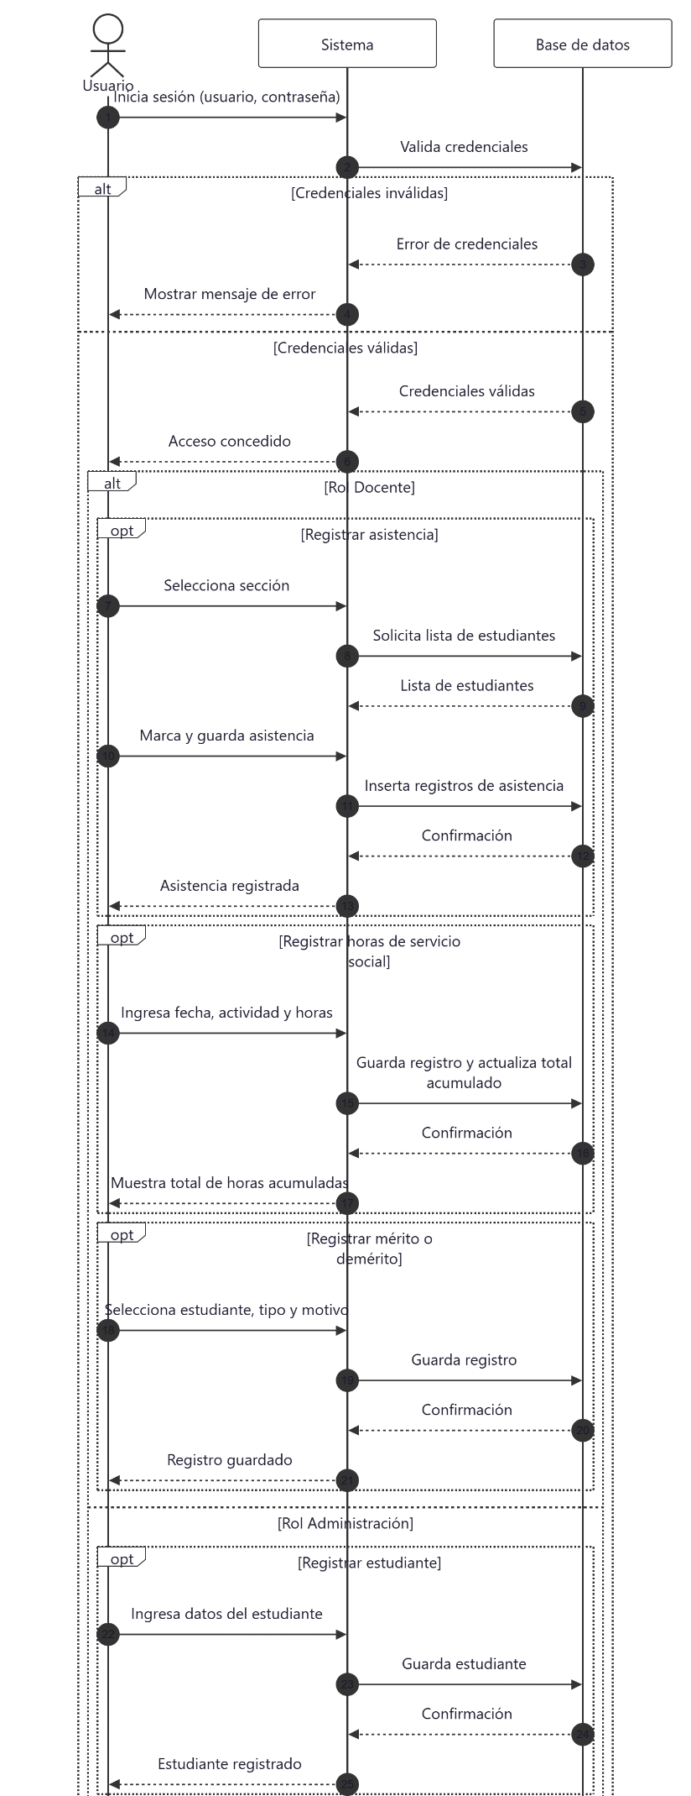
Wireframes:
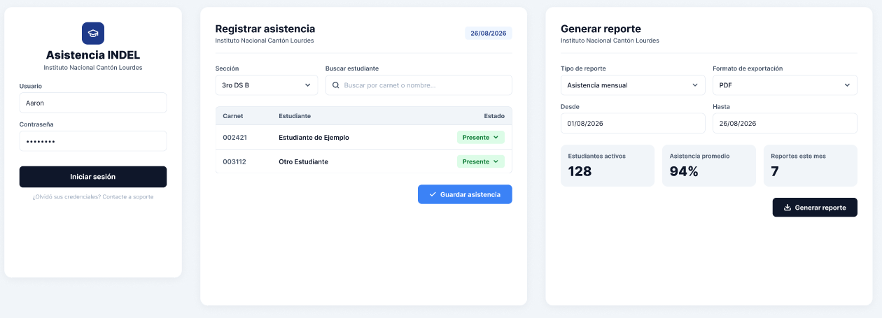
Diagrama Entidad Relacion:

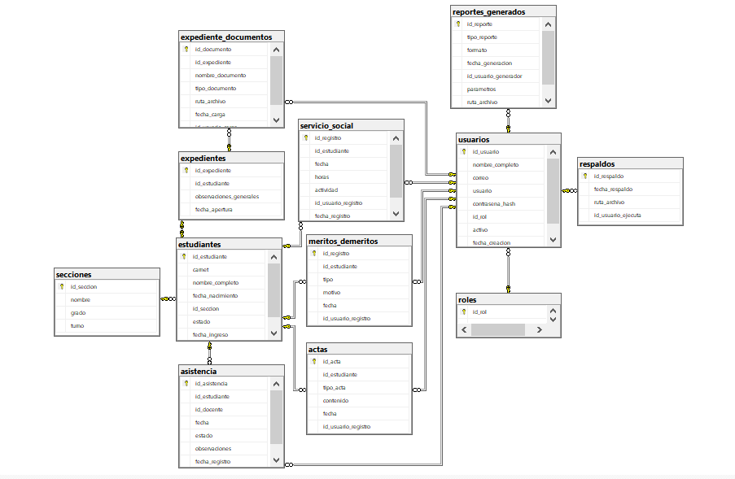

Conclusión:
El análisis y diseño realizados transforman el control manual en una solución web coherente en todos sus niveles, donde los requerimientos críticos (login, asistencia, cálculo de horas, expedientes y reportes) quedaron priorizados como obligatorios y reflejados de forma consistente en el diagrama de clases y el modelo entidad-relación, dejando una base sólida para iniciar el desarrollo del sistema.

